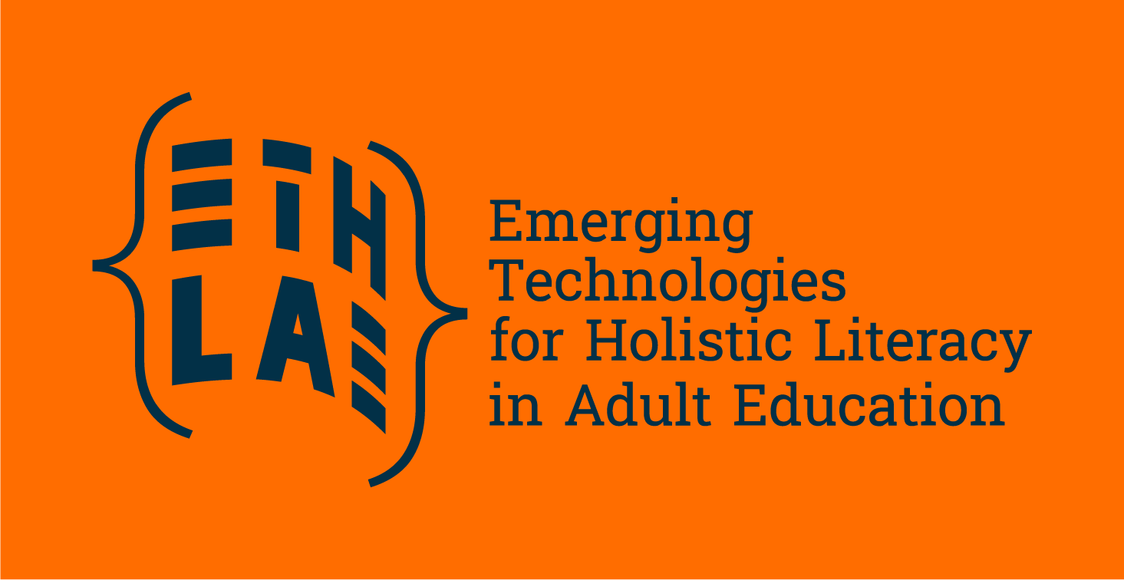

Mettre la technologie au service des apprenants adultes : nos 6 principales conclusions
Si les technologies émergentes promettent de faciliter l'apprentissage des adultes grâce à un meilleur accès et à des possibilités de personnalisation, des défis importants subsistent. Dans tous les pays et toutes les institutions, l'intégration des outils numériques reste inégale, non pas par manque d'ambition, mais en raison de ressources et de formations insuffisantes et d'un soutien politique limité.
Des éducateurs qui peinent à dispenser une formation adéquate aux organisations qui n'ont pas accès aux ressources et aux licences logicielles, la recherche ETHLAE montre une fois de plus pourquoi l'inclusion numérique nécessite bien plus que la simple fourniture d'appareils ou d'un accès à Internet. Au cours des derniers mois, le consortium ETHLAE, coordonné par l'EAEA, a mené des recherches sur le terrain et documentaires sur la mise en œuvre des technologies émergentes dans l'éducation, en mettant particulièrement l'accent sur les programmes d'apprentissage et d'alphabétisation des adultes. La recherche, coordonnée par l'université Algebra, a couvert l'Autriche, la Croatie, la Finlande, la Roumanie, la Suisse, le Royaume-Uni et l'Union européenne, et a bénéficié de la participation de près de 50 praticiens, éducateurs, experts numériques et apprenants.
Découvrez les 6 principales conclusions de notre recherche documentaire et sur le terrain.

Principales conclusions de notre recherche

Les technologies émergentes sont prometteuses, mais leur intégration est inégale
Les technologies telles que l'IA, les plateformes d'apprentissage et les outils basés sur les données peuvent améliorer l'accès et la personnalisation de l'apprentissage des adultes. Cependant, leur intégration est inégale selon les pays et les établissements, souvent entravée par des infrastructures insuffisantes, un manque de formation, des politiques fragmentées et un financement à court terme.
« Certains centres expérimentent l'IA et l'apprentissage adaptatif, mais d'autres ne peuvent même pas garantir une connexion Wi-Fi stable. »

L'inclusion numérique ne se limite pas à l'accès
Il ne suffit pas de fournir des appareils. L'exclusion numérique est liée à la confiance, à la motivation, à la fiabilité et aux structures de soutien. Les adultes issus de groupes vulnérables ou vivant dans des contextes précaires sont confrontés à de multiples obstacles qui se recoupent : numériques, sociaux et émotionnels.
« Je ne veux pas cliquer sur quelque chose et perdre de l'argent ou envoyer le mauvais document. Qui peut m'aider si je me trompe ? »

Une approche holistique de l'alphabétisation est essentielle
Les compétences numériques sont de plus en plus importantes, mais l'apprentissage est plus efficace lorsqu'il est ancré dans la vie réelle. L'apprentissage des compétences numériques doit se faire de manière contextualisée et dans un environnement émotionnellement sûr.
« Les outils numériques ne peuvent pas remédier à un manque de confiance », a fait remarquer un acteur concerné. « Ce dont les apprenants ont besoin avant tout, c'est d'un espace sûr, où ils peuvent commencer à expérimenter, à cliquer, à faire des erreurs. »

Les éducateurs ont besoin de formation et de soutien
De nombreux éducateurs se sentent mal préparés pour utiliser les technologies émergentes de manière significative et inclusive. Il existe un besoin urgent de renforcement des capacités en matière de pédagogie numérique, en particulier pour travailler avec les groupes vulnérables.
« Nous ne disposons pas de ressources pédagogiques suffisantes », a déclaré un éducateur. « Nous sommes doués pour improviser, mais ce n'est pas une stratégie viable. »

Les politiques et les pratiques doivent s'aligner

Si les politiques nationales et européennes mettent l'accent sur la transformation numérique, leur mise en œuvre manque souvent de soutien systémique. L'impact à long terme dépend de politiques durables, d'une collaboration intersectorielle et d'une utilisation éthique des technologies émergentes.

« Nous avons assisté à une forte augmentation de l'adoption du numérique », a fait remarquer un participant, « mais celle-ci était en grande partie motivée par des besoins urgents, et non par une planification à long terme ou un changement systémique. »

Une approche pédagogique et éthique est essentielle

Les technologies émergentes ne doivent pas être considérées comme une fin en soi, mais comme des outils d'autonomisation et d'inclusion. Une utilisation éthique et adaptée au contexte de la technologie est nécessaire pour promouvoir
la cohésion sociale et la citoyenneté numérique.

« Si nous nous contentons de leur apprendre à utiliser une plateforme, nous passons à côté de l'essentiel. Nous devons instaurer la confiance, la motivation et un sentiment d'appartenance. C'est là que l'apprentissage commence vraiment. »

Les technologies émergentes peuvent favoriser l'inclusion, mais uniquement lorsqu'elles sont utilisées de manière éthique et en fonction des besoins et du contexte spécifiques des apprenants. Les apprenants adultes ont besoin de temps et de soutien pour instaurer la confiance avant de pouvoir utiliser efficacement les outils numériques, et les éducateurs ont besoin de formation, de temps et de reconnaissance pour leurs rôles en constante évolution. Si le rôle des éducateurs et des organisations est crucial, des mesures au niveau politique sont également nécessaires : un changement durable dans l'apprentissage des adultes n'est possible que lorsque les politiques et les pratiques sont correctement alignées.

Lisez le document de recherche complet, les rapports nationaux ou les témoignages d'apprenants adultes sur : https://eaea.org/project/ethlae/

